

Министерство науки и высшего образования Российской Федерации

Федеральное государственное автономное образовательное учреждение высшего образования

«Национальный исследовательский университет ИТМО»

*Факультет Программной инженерии и компьютерной техники*

**Отзыв на музей**

Музей-квартира Михаила Зощенко

Группа: P3133

Выполнил(а): Агадилова М.К.

Проверил(а):Пригодич Н.Д.

Санкт-Петербург

2021г.

Отзыв на музей

Михаил Михайлович Зощенко — советский писатель, драматург, сценарист и переводчик.

Отец писателя - Михаил Иванович Зощенко, был достаточно известной личностью.

В 1893 году М.И. Зощенко поступил на службу в Мозаическое отделение Императорской Академии художеств, а в 1896 был утвержден в должности младшего художника-мозаичиста в мастерской под руководством Чистякова. Хороший художник и опытный мозаист М. Зощенко выполнял работы для часовни на месте кончины наследника цесаревича Георгия Александровича, создавал мозаики для храмов.

В семье Зощенко было восемь детей: Елена, Валентина, Михаил, Юлия, Тамара, Владимир, Вера, Виталий.

По словам Веры Михайловны Зощенко: «Миша - младенец: ничего особенного.»

В 1903 году поступает в мужскую гимназию, которая находилась на Васильевском острове. И спустя огромное количество времени сам писатель признался в своей автобиографии: «Учился весьма плохо. И особенно плохо по русскому».

И несмотря на довольно долгий путь к профессии писателя, Зощенко проявлял интерес к литературе с ранних лет.

Интересным фактом можно было назвать то, что писатель придумывал истории о себе, подчас намеренно искажая даты и подменяя события собственной жизни,

На одной из выставок можно найти первые наброски Михаила 1917-1920-х годов:

1902-1906 - стихотворения.

1907 - рассказ “Пальто”

1910 - рассказ “За что?”

1914 - Письма. Наброски.

1915 - Письма. Эпиграммы.

1917 - Рассказы.

Из воспоминаний сестры писателя - Веры Михайловны Зощенко:

«Юмор и сатира в нашей семье шли от отца. Мама рассказывала, что отец был очень остроумный, но малоразговорчивый, зато кистью выражал все красноречивее слов».

Известно, что в 1890 году он женился на Елене Осиповне Суриной. Во времена своей молодости играла в любительском театре, писала рассказы для популярной «Газета-копейка» и приложения к ней - «Журнала-копейка».

1907 год становится трагичным для семьи Зощенко. 27 декабря, накануне Нового года, умер от разрыва сердца отец писателя - Михаил Иванович Зощенко. В данном музее можно увидеть аттестат зрелости, полученный в 1913 году.

Самая главная повесть, написанная Михаилом, являлась “Перед восходом солнца”. Тут затрагивается тема Первой мировой войны, и так как Зощенко воевал на фронте, это можно наглядно увидеть в его автобиографии. Благодаря прожитому, он доставал из памяти некоторые моменты связанные с войной. В эпилоге повести Зощенко писал: “Основной герой - это отчасти я… Обо мне, пожалуй, все сказано, что можно было сказать”.

Данную повесть автор считал своей главной книгой. Работа над ней растянулась почти на десятилетие.

В 1916 году его награждают орденами: Орденом св. Анны 3 степени в должности поручика(воинская часть - 16-й гренадерский Мингрельский полк), Орденом Святого Станислава 3-й степени также в должности поручика и знак к ордену Св. Анны 4-й степени для ношения на холодной оружии. Которые также можно увидеть на выставке.

В ходе проведения немецкими солдатами газовой атаки под белорусской Сморгонью в ночь на 20 июля того же года писатель получил тяжелое отравление, вследствие которого развилось серьезное заболевание - порок сердца, из-за чего и начал ходить с тростью. Но несмотря на последствия отравления боевыми газами, он, признанный “больным первой категории”, добился возвращения на фронт. Именно этот факт свидетельствовал о смелости и боевом духе молодого командира. Однако февральская революция и его прогрессирующая болезнь поставили огромной крест на военной карьере будущего писателя. После обострения болезни он был отправлен в госпиталь, где прожил какую то часть времени, и позднее вновь шел добровольцем на фронт, но был окончательно списан из-за своей болезни.

Начиная с 1923 года Михаил сотрудничал с сатирическими журналами “Бузотер”, “Смехач”, “Бегемот” на постоянной основе, состоял на службе в издательстве “Красная газета”.

Автор в свою очередь был больше сатириком, из-за чего со временем закрепилась репутация “мелкого” писателя-юмориста.

Зайдя в музей-квартиру Зощенко, его личные вещи, привели меня в восторг. Его жена намеренно сохранила их, для того чтобы люди смогли ознакомиться с историей того времени. Возле кровати он держал маленькую подушечку, набитую конским волосом. Сделал Зощенко ее собственными руками,и именно для того, чтобы с комфортом по вечерам сидеть,опираясь на нее. Также у его прикроватной тумбочки лежала книга В.Гиппиус “Гоголь в письмах и воспоминаниях”. Которую он любил перечитывать, как раз из-за Гоголя. Михаил знал его биографию и детально изучал историю его болезни.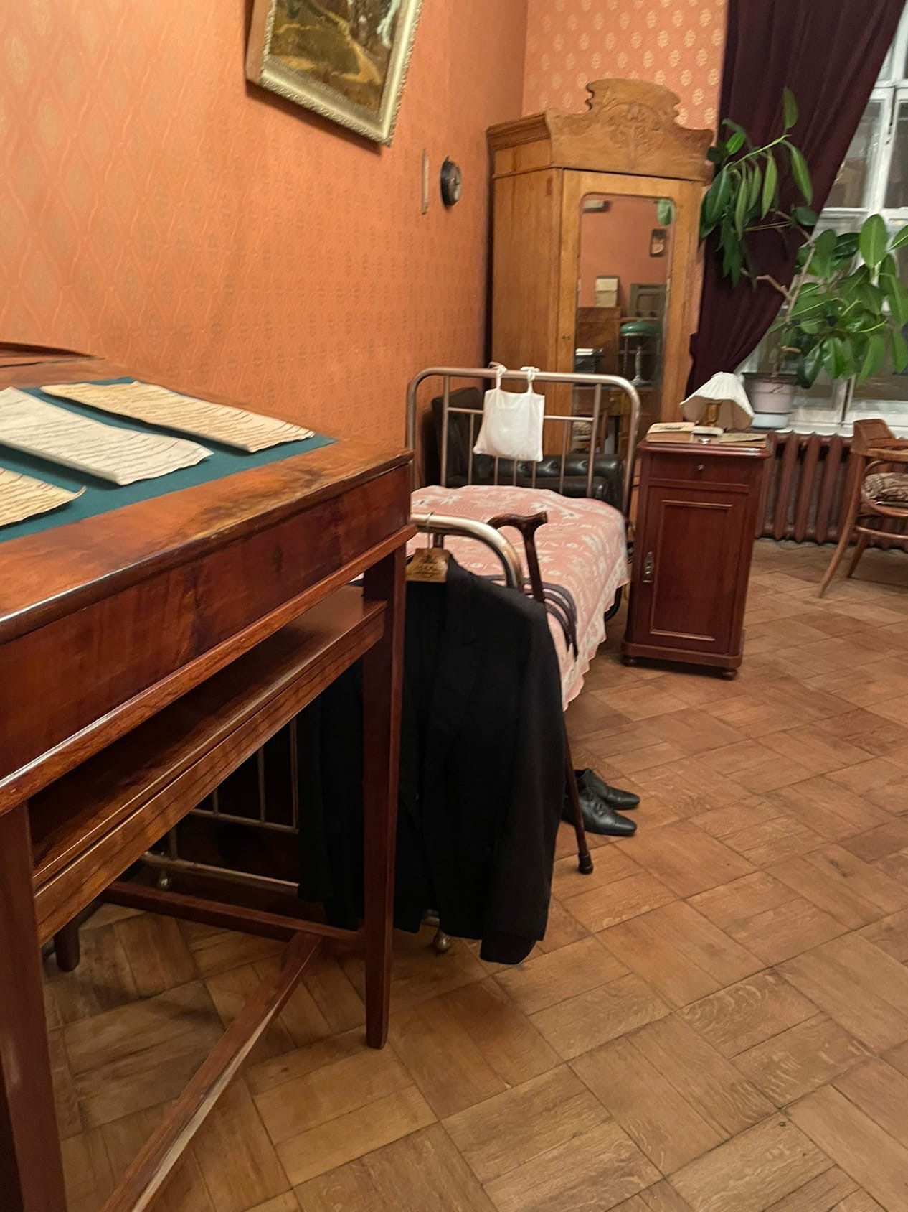

По воспоминаниям Корнея Чуковского:«…Это был один из самых красивых людей, каких я когда-либо видел, Ему едва исполнилось двадцать четыре года. Смуглый, чернобровый, невысокого роста, с артистическими пальцами маленьких рук, он был элегантен даже в потертом своем пиджачке и в изношенных, заплатанных штиблетах…»

В гардеробе по его вещам можно воссоздать целый образ Зощенко. Небольшой размер обуви,оксфорды, узкий пиджак. Еще многое, на что я обратила внимание. Но самое интересное можно заметить, что рядом с кроватью - трость. Трость появилась в юные годы. Он не хромал, а просто опирался из-за больного сердца. Зощенко был участником Первой мировой войны, дослужился до чина штабс-капитана и получил пять орденов за отвагу. Также был отравлен газами, что негативно отразилось на его здоровье. Порог сердца всегда напоминал ему.

В свою очередь, меня понравилась позиция писателя, он всегда заботился о своем здоровье и поэтому работал над произведениями сидя за конторкой. Работать стоя за таким столом считалось полезным: вертикальное положение позволяло избежать лишнего напряжения в шейном отделе позвоночника. На рабочем его столе - непременные атрибуты литературного труда: мраморный набор из трех предметов : пресс-папье, перо и чернильница, печатная машинка. С этим ему помогала его жена, Вера Владимировна Зощенко. Она готовила рукописи для отправки в редакцию, долгое время работала секретарем-машинисткой, и поэтому провела за рабочим столом писателя, дольше самого писателя.

Также в комнате писателя я заметила колоду игральных карт. Они были невероятно хрупкими. Говорилось, что в часы досуга Михаил Михайлович любил раскладывать пасьянс. Он даже иногда гадал гостям, редко навещающим его в квартире. Любил играть в покер. Однако умудрялся проигрывать даже тогда, когда флеш-рояль был у него на руках.

А еще у него в комнате стоял радиоприемник “Рекорд”. Он был разработан в середине 1944 года на заводе “Кузбассрадио”. Дизайн самого корпуса был скопирован с довоенных радиоустройств фирм “Siemens” и “Tesla”.

Продолжение об его жизни можно рассказать, что в конце 20-х годов ипохондрия начала одолевать Зощенко настолько, что писатель был не в силах работать. И тогда ему начала помогать его жена , но это не совсем помогло поэтому писателю приходилось отказываться от уже заключенных договоров с издательствами.

Колоссальное количество произведений , написанных Михаилом, придали писателю популярность для того времени среди детей

Последний год своей жизни Зощенко находился в тяжелом моральном и физическом состоянии, о чем свидетельствовали записи Веры Владимировны - жены писателя.

Впал он в такую хандру, в такое уныние, безразличие, равнодушие ко всему на свете, какого, пожалуй, У него не было никогда за всю жизнь.

Тогда на вопросы, что с ним он отвечал: “Мне плохо, мне очень плохо, меня ничего не интересует, мне ничего не хочется ничего не надо.” Как рассказывали у Михаила Михайловича начались спазмы и усилилось отвращение к еде - иногда по утрам принимался за еду со стонами, и даже чуть ли не со слезами.

В начале 1937 года было принято решение о строительстве персональных дач. И спустя год был утвержден окончательный список, куда и вошел наш писатель. Поехал он на дачу совсем больным. И через 2 недели, 22 июля 1958 года Михаил Михайлович Зощенко умер.

Похороны его прошли в советском стиле (на выставке можно увидеть фотографию). И похоронен был на Сестрорецком кладбище.

В выводе могу сказать, что Михаил Михайлович Зощенко невероятный писатель-сатирик, который незаслуженно был не известен. Очень малое количество людей знают о его личности. Но благодаря его жене, которая прожила его на 20 лет, она сохранила его вещи. И это невероятно так как обычно когда писатели умирают, часто их вещи расходятся по миру.

Позже его правнук продал квартиру с созданием построить на данном месте музей. Вторая половина данной выставке больше заключается на его биографии и на главном произведении “Перед восходом солнца”. Призываю прочитать данную книгу, ведь она повествует не только о его жизни, но и о том, что происходило вокруг самого писателя, в его душе.

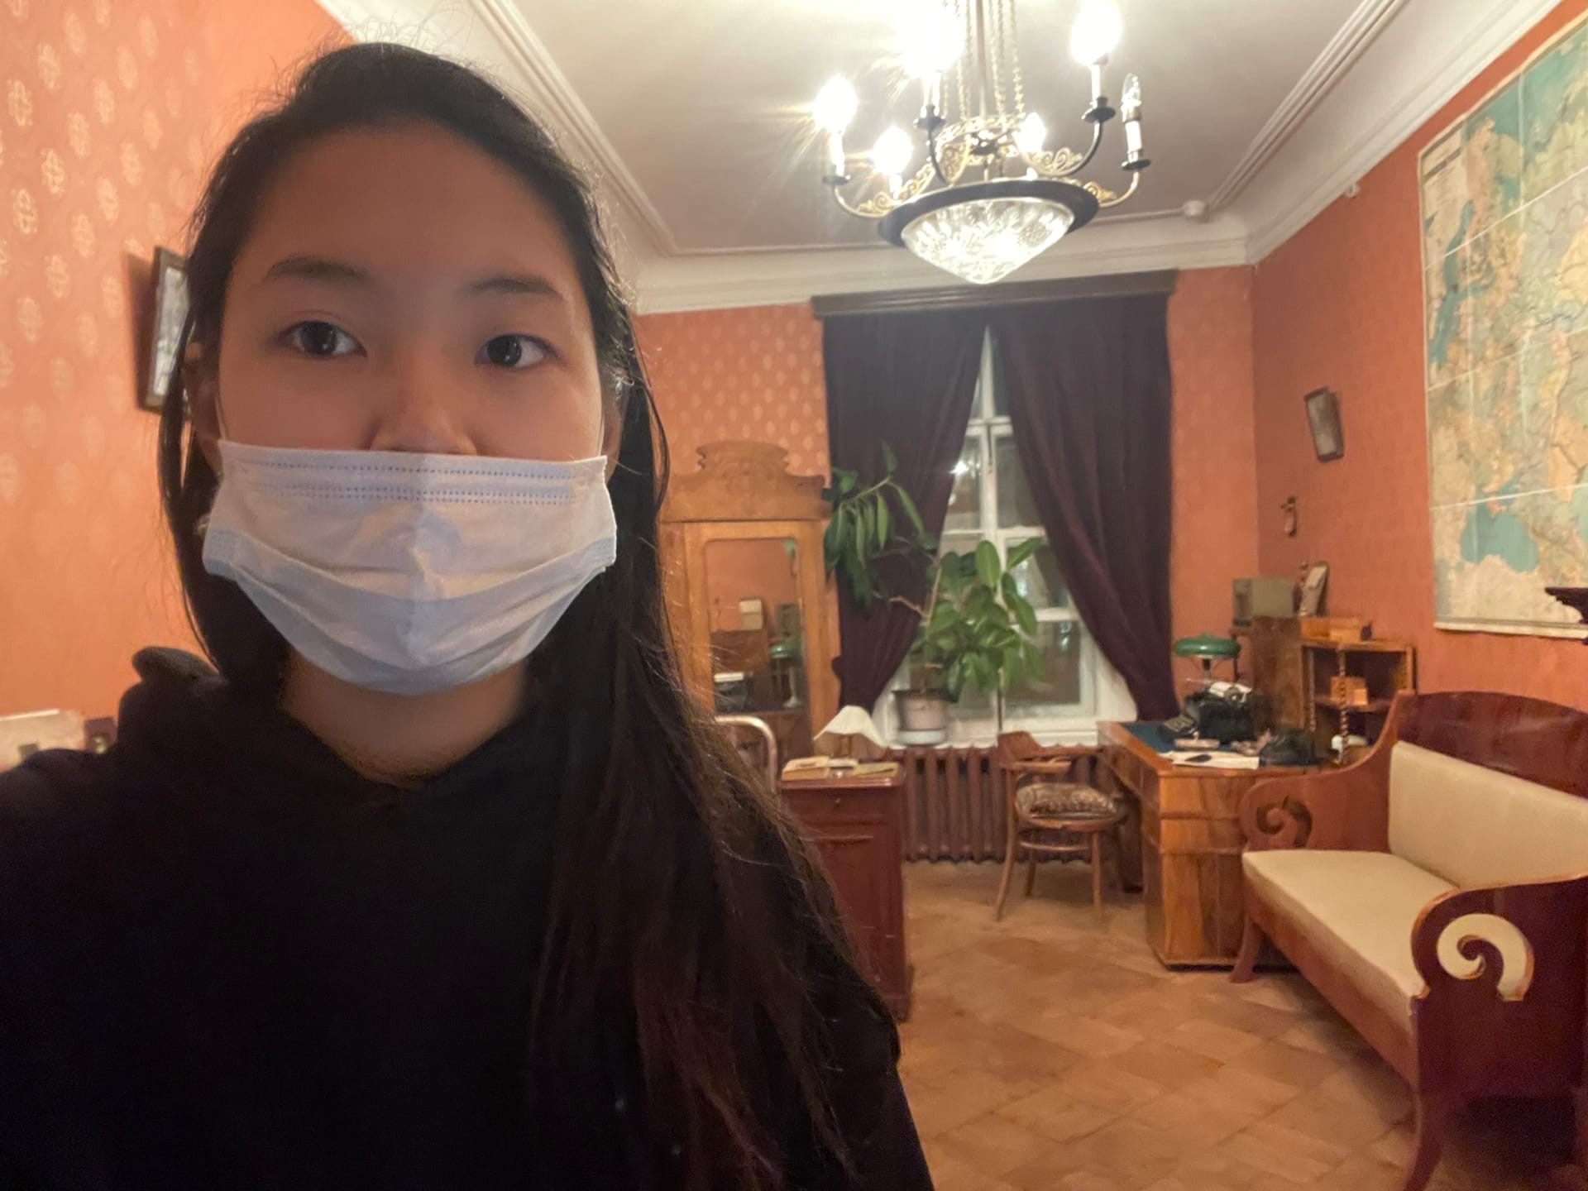

Фото с музея- квартиры Михаила Зощенко.